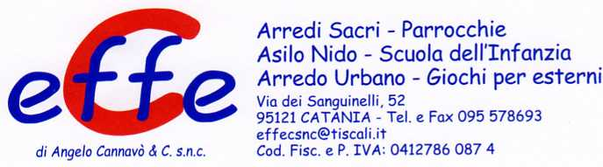

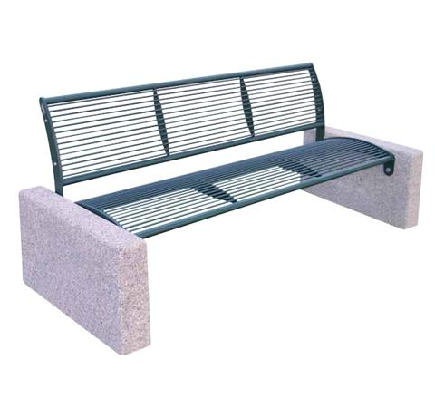

Descrizione:
Panchina classic realizzata interamente in acciaio zincato e verniciato a polveri poliestere termoindurenti, fissata tramite viti ai fianchi in conglomerato di calcestruzzo. Seduta e schienale formati da trafilati in acciaio diametro 8mm e 2 tubolari diametro 30mm saldati ai supporti laterali e centrali. Tutta la viteria è in acciaio inox. Molto robusta è adatta a luoghi dove non si può fissare al pavimento. Dimensioni: 186,3 (l)x78(h)x41(p) cm Peso: 220 kg
Categoria : Panche
Codice: EP11024

